Pontificia Universidade Catolica de Campinas
20 de Agosto de 2012

Atividade 3 – Redes de Computadores I
Professor Edmar Rezende

Pedro Luan M. S. Baldin – 09063125

- Detalhes do Projeto
O projeto consiste em tres partes:
Parte 1: Servidor com Sleep e 5 / 20 instancias simultaneas do Cliente
Parte 2: Servidor com Fork e 5 instancias simultaneas do Cliente
Parte 3: Servidor com Fork com tres funcoes, Salvar Mensagens, Ler Mensagens Salvas e Apagar Mensagens.

.Cliente:
Nas partes 1 e 2, o cliente consiste apenas no envio de uma mensagem, e o aguardo de um retorno do servidor.
Na parte 3 o cliente consiste em uma interface que permite ao usuario enviar mensagens ao servidor, ler as mensagens salvas anteriormente e apagar mensagens de um determinado usuario.

Formato da Interface:
Opcoes:
1 – Cadastrar Mensagens
2 – Ler Mensagens
3 – Apagar Mensagens
4 – Sair da Aplicacao

.Servidor:
Na parte 1, o servidor consiste no recebimento de uma mensagem do cliente, processamento de tal mensagem e apos X segundos o retorno de tal processamento, sendo possivel a execuca de 5 / 20 cliente simultaneamente.
Na parte 2, o servidor possui a mesma funcao da Parte 1, porem com o uso de Fork, e apenas 5 instancias simultaneas.
Na parte 3 o servidor consiste em uma aplicacao que ao receber mensagens do cliente, armazena as mesmas para que quando solicitado, possa retornar todas as mensagens salvas ou apaga-las.

- Detalhes de implementacao
Para o armazenamento das informacoes recebidas pelo servidor, foram utlizadas 3 estruturas, sendo uma a definicao da mensagem (Comando Recebido, Texto e Usuario), uma segunda estrutura sendo composta por 6 instanciacoes da primeira, para que todas as mensagens recebidas sejam armazenadas corretamente, e por fim uma estrutura contendo a resposta do servidor (Quantidade de Respostas, Texto e Usuario).
- Descricao do processo de compilacao e Testes Executados
Ao iniciar-se o cliente, as telas abaixo sao apresentadas no Servidor e no Cliente, respectivamente:
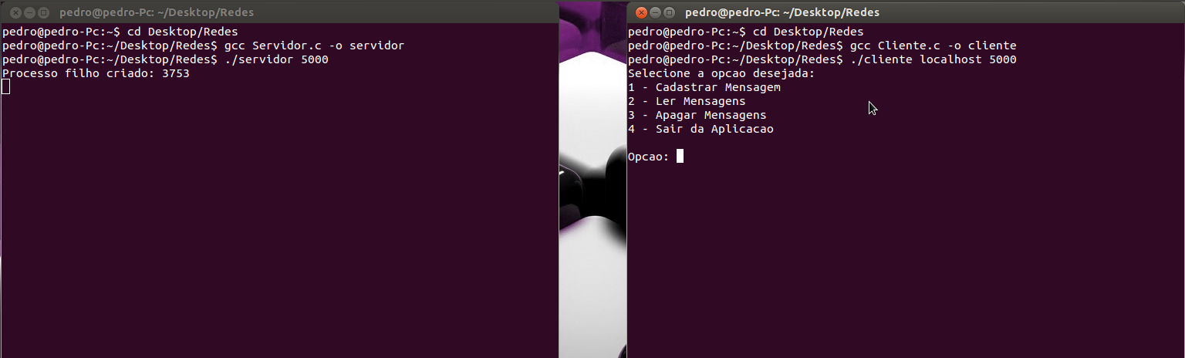

Escolhendo-se a opcao 1, e solicitado ao usuario que sejam digitados um Nome e uma Mensagem a serem salvos no servidor.
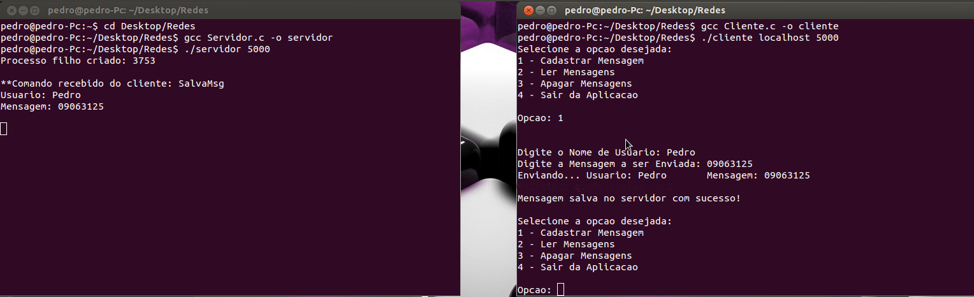

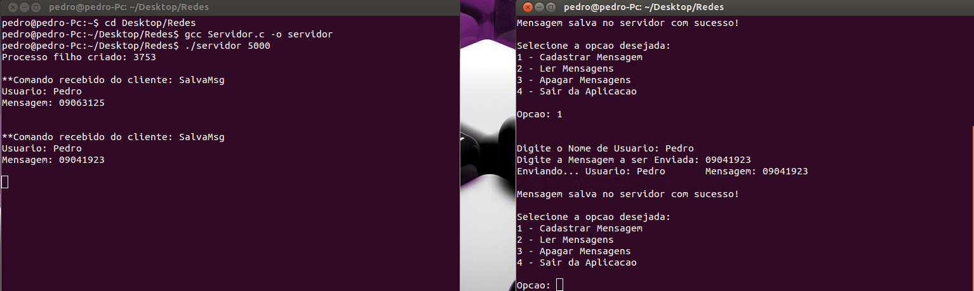

O menu principal volta a tela, dando novamente as mesmas opcoes ao usuario.

Ao se selecionar a opcao 2, o Servidor recebe o comando para retornar todas as mensagens salvas (Tive dificuldades para implementar tal funcao novamente, assim como nos relatorios anteriores. O retorno recebido e aparentemente lixo, e apesar de terem sido inseridas 2 mensagens, apenas uma foi retornada)

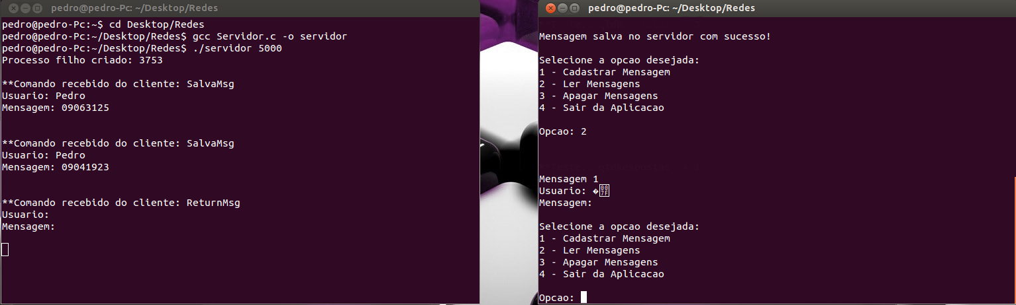

Ao ser selecionada a opcao 3, o servidor deve receber um comando para que seja possivel apagar mensagens do usuario escolhido pelo usuario.

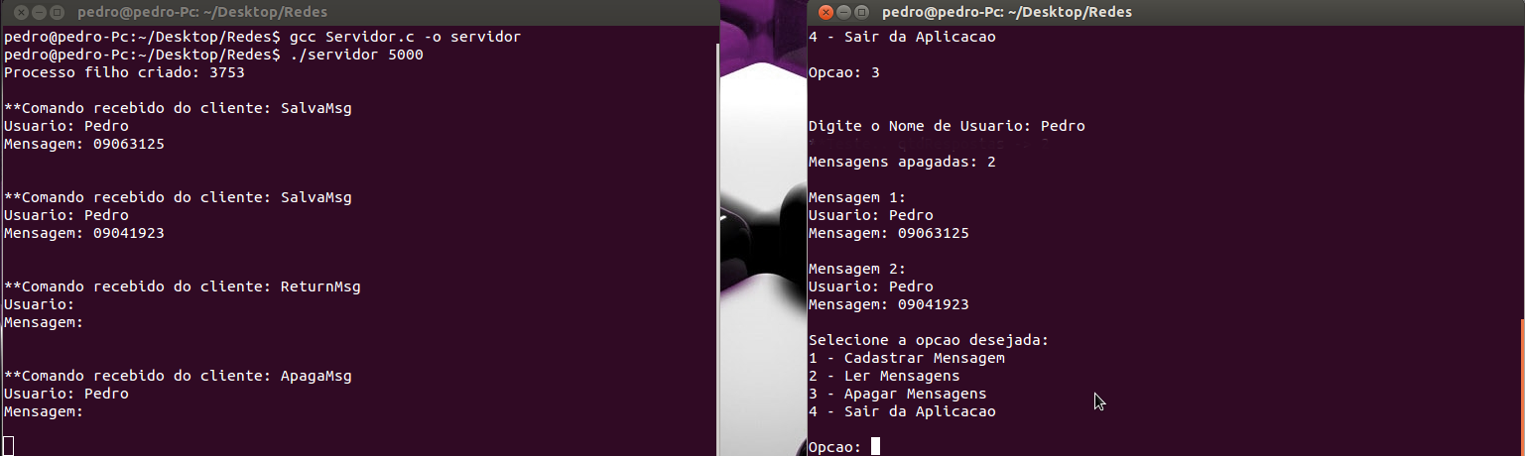

- Codigos Fonte
Parte 1
Cliente:

#include <stdio.h>

#include <sys/types.h>

#include <sys/socket.h>

#include <netinet/in.h>

#include <netdb.h>

#include <stdio.h>

#include <stdlib.h>

#include <string.h>

//Cliente TCP

main(argc, argv)

int argc;

char **argv;

{

unsigned short port;

char sendbuf[12];

char recvbuf[12];

struct hostent *hostnm;

struct sockaddr_in server;

int s;

//O primeiro argumento (argv[1]) é o hostname do servidor. O segundo argumento (argv[2]) é a porta do servidor.

if (argc != 3)

{

fprintf(stderr, "Use: %s hostname porta\n", argv[0]);

exit(1);

}

//Obtendo o endereço IP do servidor

hostnm = gethostbyname(argv[1]);

if (hostnm == (struct hostent *) 0)

{

fprintf(stderr, "Gethostbyname failed\n");

exit(2);

}

port = (unsigned short) atoi(argv[2]);

//Define o endereço IP e a porta do servidor

server.sin_family = AF_INET;

server.sin_port = htons(port);

server.sin_addr.s_addr = *((unsigned long *)hostnm->h_addr);

//Cria um socket TCP (stream)

if ((s = socket(PF_INET, SOCK_STREAM, 0)) < 0)

{

perror("Socket()");

exit(3);

}

//Estabelece conexão com o servidor

if (connect(s, (struct sockaddr *)&server, sizeof(server)) < 0)

{

perror("Connect()");

exit(4);

}

strcpy(sendbuf, "Requisição");

//Envia a mensagem no buffer de envio para o servidor

if (send(s, sendbuf, strlen(sendbuf)+1, 0) < 0)

{

perror("Send()");

exit(5);

}

printf("Mensagem enviada ao servidor: %s\n", sendbuf);

//Recebe a mensagem do servidor no buffer de recepção

if (recv(s, recvbuf, sizeof(recvbuf), 0) < 0)

{

perror("Recv()");

exit(6);

}

printf("Mensagem recebida do servidor: %s\n", recvbuf);

//Fecha o socket

close(s);

printf("Cliente terminou com sucesso.\n");

exit(0);

}

Servidor:

#include <stdio.h>

#include <stdlib.h>

#include <sys/types.h>

#include <sys/socket.h>

#include <netinet/in.h>

#include <arpa/inet.h>

#include <string.h>

//Servidor TCP

main(int argc, char *argv[])

{

unsigned short port;

char sendbuf[12];

char recvbuf[12];

struct sockaddr_in client;

struct sockaddr_in server;

int s; //Socket para aceitar conexões

int ns; //Socket conectado ao cliente

int namelen;

//O primeiro argumento (argv[1]) é a porta onde o servidor aguardará por conexões

if (argc != 2)

{

fprintf(stderr, "Use: %s porta\n", argv[0]);

exit(1);

}

port = (unsigned short) atoi(argv[1]);

//Cria um socket TCP (stream) para aguardar conexões

if ((s = socket(PF_INET, SOCK_STREAM, 0)) < 0)

{

perror("Socket()");

exit(2);

}

//Define a qual endereço IP e porta o servidor estará ligado. IP = INADDDR_ANY -> faz com que o servidor se ligue em todos os endereços IP

server.sin_family = AF_INET;

server.sin_port = htons(port);

server.sin_addr.s_addr = INADDR_ANY;

//Liga o servidor à porta definida anteriormente.

if (bind(s, (struct sockaddr *)&server, sizeof(server)) < 0)

{

perror("Bind()");

exit(3);

}

//Prepara o socket para aguardar por conexões e cria uma fila de conexões pendentes.

if (listen(s, 1) != 0)

{

perror("Listen()");

exit(4);

}

while(1)

{

//Aceita uma conexão e cria um novo socket através do qual ocorrerá a comunicação com o cliente.

namelen = sizeof(client);

if ((ns = accept(s, (struct sockaddr *)&client, &namelen)) == -1)

{

perror("Accept()");

exit(5);

}

//Recebe uma mensagem do cliente através do novo socket conectado

if (recv(ns, recvbuf, sizeof(recvbuf), 0) == -1)

{

perror("Recv()");

exit(6);

}

printf("Recebida a mensagem do endereço IP %s da porta %d\n", inet_ntoa(client.sin_addr), ntohs(client.sin_port));

printf("Mensagem recebida do cliente: %s\n", recvbuf);

printf("Aguardando 10 s ...\n");

sleep(10);

strcpy(sendbuf, "Resposta");

//Envia uma mensagem ao cliente através do socket conectado

if (send(ns, sendbuf, strlen(sendbuf)+1, 0) < 0)

{

perror("Send()");

exit(7);

}

printf("Mensagem enviada ao cliente: %s\n", sendbuf);

//Fecha o socket conectado ao cliente

close(ns);

}

}

Script para instanciacao simultanea:

#!/bin/bash

COUNT=0
# bash until loop
until [ $COUNT -gt 5 ]; do
./cSleep localhost 5000 &
let COUNT=COUNT+1
done

Parte 2
Cliente:

#include <stdio.h>

#include <sys/types.h>

#include <sys/socket.h>

#include <netinet/in.h>

#include <netdb.h>

#include <stdio.h>

#include <stdlib.h>

#include <string.h>

//Cliente TCP

main(argc, argv)

int argc;

char **argv;

{

unsigned short port;

char sendbuf[12];

char recvbuf[12];

struct hostent *hostnm;

struct sockaddr_in server;

int s;

//O primeiro argumento (argv[1]) é o hostname do servidor. O segundo argumento (argv[2]) é a porta do servidor.

if (argc != 3)

{

fprintf(stderr, "Use: %s hostname porta\n", argv[0]);

exit(1);

}

//Obtendo o endereço IP do servidor

hostnm = gethostbyname(argv[1]);

if (hostnm == (struct hostent *) 0)

{

fprintf(stderr, "Gethostbyname failed\n");

exit(2);

}

port = (unsigned short) atoi(argv[2]);

//Define o endereço IP e a porta do servidor

server.sin_family = AF_INET;

server.sin_port = htons(port);

server.sin_addr.s_addr = *((unsigned long *)hostnm->h_addr);

//Cria um socket TCP (stream)

if ((s = socket(PF_INET, SOCK_STREAM, 0)) < 0)

{

perror("Socket()");

exit(3);

}

//Estabelece conexão com o servidor

if (connect(s, (struct sockaddr *)&server, sizeof(server)) < 0)

{

perror("Connect()");

exit(4);

}

strcpy(sendbuf, "Requisição");

//Envia a mensagem no buffer de envio para o servidor

if (send(s, sendbuf, strlen(sendbuf)+1, 0) < 0)

{

perror("Send()");

exit(5);

}

printf("Mensagem enviada ao servidor: %s\n", sendbuf);

//Recebe a mensagem do servidor no buffer de recepção

if (recv(s, recvbuf, sizeof(recvbuf), 0) < 0)

{

perror("Recv()");

exit(6);

}

printf("Mensagem recebida do servidor: %s\n", recvbuf);

//Fecha o socket

close(s);

printf("Cliente terminou com sucesso.\n");

exit(0);

}

Servidor:

#include <stdio.h>

#include <stdlib.h>

#include <sys/types.h>

#include <sys/socket.h>

#include <netinet/in.h>

#include <arpa/inet.h>

#include <string.h>

//Servidor TCP

main(int argc, char *argv[])

{

unsigned short port;

char sendbuf[12];

char recvbuf[12];

struct sockaddr_in client;

struct sockaddr_in server;

int s; // Socket para aceitar conexões

int ns; // Socket conectado ao cliente

int namelen;

pid_t pid, fid;

//O primeiro argumento (argv[1]) é a porta onde o servidor aguardará por conexões

if (argc != 2)

{

fprintf(stderr, "Use: %s porta\n", argv[0]);

exit(1);

}

port = (unsigned short) atoi(argv[1]);

//Cria um socket TCP (stream) para aguardar conexões

if ((s = socket(PF_INET, SOCK_STREAM, 0)) < 0)

{

perror("Socket()");

exit(2);

}

//Define a qual endereço IP e porta o servidor estará ligado. IP = INADDDR_ANY -> faz com que o servidor se ligue em todos os endereços IP

server.sin_family = AF_INET;

server.sin_port = htons(port);

server.sin_addr.s_addr = INADDR_ANY;

//Liga o servidor à porta definida anteriormente.

if (bind(s, (struct sockaddr *)&server, sizeof(server)) < 0)

{

perror("Bind()");

exit(3);

}

//Prepara o socket para aguardar por conexões e cria uma fila de conexões pendentes.

if (listen(s, 1) != 0)

{

perror("Listen()");

exit(4);

}

while(1)

{

//Aceita uma conexão e cria um novo socket através do qual ocorrerá a comunicação com o cliente.

namelen = sizeof(client);

if ((ns = accept(s, (struct sockaddr *)&client, &namelen)) == -1)

{

perror("Accept()");

exit(5);

}

if ((pid = fork()) == 0) {

//Processo filho

// Fecha o socket aguardando por conexões

close(s);

// Processo filho obtem seu próprio pid

fid = getpid();

// Recebe uma mensagem do cliente através do novo socket conectado

if (recv(ns, recvbuf, sizeof(recvbuf), 0) == -1)

{

perror("Recv()");

exit(6);

}

printf("[%d] Recebida a mensagem do endereço IP %s da porta %d\n", fid, inet_ntoa(client.sin_addr), ntohs(client.sin_port));

printf("[%d] Mensagem recebida do cliente: %s\n", fid, recvbuf);

printf("[%d] Aguardando 10 s ...\n", fid);

sleep(10);

strcpy(sendbuf, "Resposta");

// Envia uma mensagem ao cliente através do socket conectado

if (send(ns, sendbuf, strlen(sendbuf)+1, 0) < 0)

{

perror("Send()");

exit(7);

}

printf("[%d] Mensagem enviada ao cliente: %s\n", fid, sendbuf);

// Fecha o socket conectado ao cliente

close(ns);

// Processo filho termina sua execução

printf("[%d] Processo filho terminado com sucesso.\n", fid);

exit(0);

}

else

{

//Processo pai

if (pid > 0)

{

printf("Processo filho criado: %d\n", pid);

// Fecha o socket conectado ao cliente

close(ns);

}

else

{

perror("Fork()");

exit(8);

}

}

}

}

Script para instanciacao simultanea:

#!/bin/bash

COUNT=0
# bash until loop
until [ $COUNT -gt 5 ]; do
./cSleep localhost 5000 &
let COUNT=COUNT+1
done

Parte 3
Cliente:

#include <stdio.h>

#include <sys/types.h>

#include <sys/socket.h>

#include <netinet/in.h>

#include <netdb.h>

#include <stdio.h>

#include <stdlib.h>

#include <string.h>

//Prototipo dos Procedimentos

void menu(int s);

//Cliente TCP

int main(int argc, char *argv[])

{

unsigned short port;

struct hostent *hostnm;

struct sockaddr_in server;

int s;

//Verifica se o programa foi executado corretamente

if (argc != 3)

{

printf("Use: %s hostname porta\n", argv[0]);

exit(1);

}

//Obtendo o endereço IP do servidor

hostnm = gethostbyname(argv[1]);

if (hostnm == (struct hostent *) 0)

{

fprintf(stderr, "Gethostbyname failed\n");

exit(2);

}

port = (unsigned short) atoi(argv[2]);

//Define o endereço IP e a porta do servidor

server.sin_family = AF_INET;

server.sin_port = htons(port);

server.sin_addr.s_addr = *((unsigned long *)hostnm->h_addr);

//Cria um socket TCP (stream)

if ((s = socket(PF_INET, SOCK_STREAM, 0)) < 0)

{

perror("Socket()");

exit(3);

}

// Estabelece conexão com o servidor

if (connect(s, (struct sockaddr *)&server, sizeof(server)) < 0)

{

perror("Connect()");

exit(4);

}

menu(s);

// Fecha o socket

close(s);

return (0);

}

// Imprime o Menu inicial, faz a leitura e salva informacoes a serem enviadas

void menu(int s)

{

int opcao = 0, count, confirmacao;

struct mensagens

{

char usuario[10];

char texto[50];

char comando[10];

};

struct retorno

{

int qtdRespostas;

char usuario[10];

char texto[50];

};

struct mensagens mensagens;

struct retorno retorno;

printf("Selecione a opcao desejada:\n");

printf("1 - Cadastrar Mensagem\n");

printf("2 - Ler Mensagens\n");

printf("3 - Apagar Mensagens\n");

printf("4 - Sair da Aplicacao\n\n");

printf("Opcao: "); //Imprime as opcoes do Menu para o usuario

scanf("%d", &opcao); //Le a opcao escolhida pelo usuario

printf("\n\n");

switch(opcao)

{

case 1: // opcao 1 = Enviar mensagens ao servidor

{

strcpy(mensagens.comando, "SalvaMsg"); // define o valor da variavel comando para ser reconhecida pelo servidor

printf("Digite o Nome de Usuario: "); // solicita que o usuario forneca as informacoes necessarias para a execucao do comando

scanf("%s",mensagens.usuario);

printf("Digite a Mensagem a ser Enviada: ");

scanf("%s",mensagens.texto);

printf("Enviando... Usuario: %s Mensagem: %s\n",mensagens.usuario, mensagens.texto);

break;

}

case 2:

{

strcpy(mensagens.comando, "ReturnMsg"); // define o valor da variavel comando para ser reconhecida pelo servidor

strcpy(mensagens.texto, "");

strcpy(mensagens.usuario, "");

break;

}

case 3:

{

strcpy(mensagens.comando, "ApagaMsg"); // define o valor da variavel comando para ser reconhecida pelo servidor

strcpy(mensagens.texto, "");

printf("Digite o Nome de Usuario: "); // solicita que o usuario forneca as informacoes necessarias para a execucao do comando

scanf("%s",mensagens.usuario);

break;

}

case 4:

{

strcpy(mensagens.comando, "CloseApp");

strcpy(mensagens.texto, "");

strcpy(mensagens.usuario, "");

break;

}

}

// Envia a struct contendo as iformacoes do comando para o servidor

if (send(s, &mensagens, sizeof(mensagens), 0) < 0)

{

perror("Send(struct)");

exit(5);

}

if(strcmp(mensagens.comando, "CloseApp") == 0)

{

exit(0);

}

// Recebe a mensagem do servidor contendo a quantidade de respostas que serao recebidas e a primeira estrutura com respostas

if(recv(s, &retorno, sizeof(retorno), 0) < 0)

{

perror("Recv(qtdRespostas)");

exit(8);

}

printf("**Teste.. qtdRespostas -> %d\n", retorno.qtdRespostas);

//Se comando for igual a "SalvaMsg", apenas uma confirmacao de recebimento sera recebida

if(strcmp(mensagens.comando, "SalvaMsg") == 0)

{

for(count = 0; count <= retorno.qtdRespostas; count++);

{

if(recv(s, &confirmacao, sizeof(confirmacao), 0) < 0)

{

perror("Recv(Confirmacao Envio)");

exit(9);

}

}

if(confirmacao == 0)

printf("Mensagem nao salva no servidor, erro de recebimento!\n\n");

else if (confirmacao == 1)

printf("Mensagem salva no servidor com sucesso!\n\n");

else if(confirmacao == 2)

printf("Mensagem nao salva no servidor, memoria cheia!\n\n");

}

// Se comando for igual a "ReturnMsg", o cliente recebera todas as mensagens salvas no servidor

else if(strcmp(mensagens.comando, "ReturnMsg") == 0)

{

for(count = 1; count <= retorno.qtdRespostas; count++)

{

if(count != 1) //count = 1, ja tem o primeiro retorno

{

if(recv(s, &retorno, sizeof(retorno), 0) < 0)

{

perror("Recv(Struct de Retorno op2)");

exit(10);

}

printf("Mensagem %d\n", count);

printf("Usuario: %s\n", retorno.usuario);

printf("Mensagem: %s\n\n", retorno.texto);

}

else

{

printf("Mensagem %d\n", count);

printf("Usuario: %s\n", retorno.usuario);

printf("Mensagem: %s\n\n", retorno.texto);

}

}

}

else if(strcmp(mensagens.comando, "ApagaMsg") == 0)

{

printf("Mensagens apagadas: %d\n\n", retorno.qtdRespostas);

for(count = 1; count <= retorno.qtdRespostas; count++)

{

if(count != 1) //count = 1, ja tem o primeiro retorno

{

if(recv(s, &retorno, sizeof(retorno), 0) < 0)

{

perror("Recv(Struct de Retorn op3)");

exit(12);

}

printf("Mensagem %d:\n", count);

printf("Usuario: %s\n", retorno.usuario);

printf("Mensagem: %s\n\n", retorno.texto);

}

else

{

printf("Mensagem %d:\n", count);

printf("Usuario: %s\n", retorno.usuario);

printf("Mensagem: %s\n\n", retorno.texto);

}

}

}

menu(s);

}

Servidor:

#include <stdio.h>

#include <stdlib.h>

#include <sys/types.h>

#include <sys/socket.h>

#include <netinet/in.h>

#include <string.h>

#include <unistd.h>

#include <wait.h>

#include <signal.h>

#include <sys/ipc.h>

#include <sys/shm.h>

#define SHARED_MEMORY_ID 1322

struct mensagem

{

char usuario[10];

char texto[50];

char comando[10];

};

struct retorno

{

int qtdRespostas;

char usuario[10];

char texto[50];

};

typedef struct

{

struct mensagem mensagem;

struct mensagem mensagem1;

struct mensagem mensagem2;

struct mensagem mensagem3;

struct mensagem mensagem4;

struct mensagem mensagem5;

}memoria;

memoria *Memoria;

void recebeMsgs(int s, struct sockaddr_in client);

//Servidor TCP

int main(int argc, char *argv[])

{

unsigned short port;

struct sockaddr_in client, server;

int s; // Socket para aceitar conexões

//Verifica se os parametros da aplicacao foram inseridos corretamente

if (argc != 2)

{

printf("Use: %s porta\n", argv[0]);

exit(1);

}

port = (unsigned short) atoi(argv[1]);

//Cria um socket TCP (stream) para aguardar conexões

if ((s = socket(PF_INET, SOCK_STREAM, 0)) < 0)

{

perror("Socket()");

exit(2);

}

// Define a qual endereço IP e porta o servidor estará ligado.

// IP = INADDDR_ANY . faz com que o servidor se ligue em todos os endereços IP

server.sin_family = AF_INET;

server.sin_port = htons(port);

server.sin_addr.s_addr = INADDR_ANY;

//Liga o servidor à porta definida anteriormente.

if (bind(s, (struct sockaddr *)&server, sizeof(server)) < 0)

{

perror("Bind()");

exit(3);

}

//Prepara o socket para aguardar por conexões e cria uma fila de conexões pendentes.

if (listen(s, 1) != 0)

{

perror("Listen()");

exit(4);

}

recebeMsgs(s, client);

// Fecha o socket aguardando por conexões

close(s);

return 0;

}

void recebeMsgs(int s, struct sockaddr_in client)

{

//Variaveis usadas para o armazenamento das Memoria->mensagem e para respostas ao cliente

int count = 0, confirmacao = 0;

int ns; // Socket conectado ao cliente

socklen_t namelen;

//Variaveis usadas para a Memoria Compartilhada

int mem_id;

key_t key = SHARED_MEMORY_ID;

pid_t pid, fid;

char *tmp_addr;

struct retorno retorno;

//Cria Memoria

if((mem_id = shmget(key, sizeof(Memoria), IPC_CREAT | 0666)) == -1)

{

printf("Impossivel criar a Memoria compartilhada!\n");

exit(0);

}

//Associa ao segmento de Memoria compartilhada

if( (tmp_addr = (char *)shmat(mem_id, NULL, 0)) == (char *)-1 )

{

printf("Impossivel associar ao segmento de Memoria compartilhada!\n");

exit(1);

}

Memoria = (memoria *)tmp_addr;

//Inicializacao dos vetores

retorno.qtdRespostas = 0;

strcpy(retorno.texto, "");

strcpy(retorno.usuario,"");

strcpy(Memoria->mensagem.usuario, "");

strcpy(Memoria->mensagem.texto, "");

strcpy(Memoria->mensagem.comando, "");

strcpy(Memoria->mensagem1.usuario, "");

strcpy(Memoria->mensagem1.texto, "");

strcpy(Memoria->mensagem1.comando, "");

strcpy(Memoria->mensagem2.usuario, "");

strcpy(Memoria->mensagem2.texto, "");

strcpy(Memoria->mensagem2.comando, "");

strcpy(Memoria->mensagem3.usuario, "");

strcpy(Memoria->mensagem3.texto, "");

strcpy(Memoria->mensagem3.comando, "");

strcpy(Memoria->mensagem4.usuario, "");

strcpy(Memoria->mensagem4.texto, "");

strcpy(Memoria->mensagem4.comando, "");

strcpy(Memoria->mensagem5.usuario, "");

strcpy(Memoria->mensagem5.texto, "");

strcpy(Memoria->mensagem5.comando, "");

while(1)

{

//Aceita uma conexão e cria um novo socket através do qual ocorrerá a comunicação com o cliente.

namelen = sizeof(client);

if ((ns = accept(s, (struct sockaddr *)&client, &namelen)) == -1)

{

perror("Accept()");

exit(5);

}

if ((pid = fork()) == 0)

{

do

{ //Processo filho

//Fecha o socket aguardando por conexões

close(s);

// Processo filho obtem seu próprio pid

fid = getpid();

// Recebe uma mensagem do cliente através do novo socket conectado

if (recv(ns, &Memoria->mensagem, sizeof(Memoria->mensagem), 0) < 0)

{

perror("Recv(Struct Memoria->mensagem)");

exit(6);

}

printf("\n**Comando recebido do cliente: %s\n", Memoria->mensagem.comando);

printf("Usuario: %s\n", Memoria->mensagem.usuario);

printf("Mensagem: %s\n\n", Memoria->mensagem.texto);

//Verifica qual foi o comando enviado e executa sua funcao

//se comando = "SalvaMsg", a opcao 1 foi selecionada. Sendo assim as informacoes recebidas devem ser salvas

if(strcmp(Memoria->mensagem.comando, "SalvaMsg") == 0)

{

retorno.qtdRespostas = 0;

for(count = 1; count <= 5; count++)

{

switch(count)

{

case 1:

{

if(strcmp(Memoria->mensagem1.usuario, "") == 0) //Mostra que o nome do primeiro usuario esta vazio, consequentemente tambem esta o texto

{

strcpy(Memoria->mensagem1.usuario, Memoria->mensagem.usuario);

strcpy(Memoria->mensagem1.texto, Memoria->mensagem.texto);

confirmacao = 1;

count = 6; //Count = 6 faz com que o loop nao aconteca novamente para nao ahver duplicacao de Memoria->mensagem

retorno.qtdRespostas = 1;

}

break;

}

case 2:

{

if(strcmp(Memoria->mensagem2.usuario, "") == 0)

{

strcpy(Memoria->mensagem2.usuario, Memoria->mensagem.usuario);

strcpy(Memoria->mensagem2.texto, Memoria->mensagem.texto);

confirmacao = 1;

count = 6;

retorno.qtdRespostas = 1;

}

break;

}

case 3:

{

if(strcmp(Memoria->mensagem3.usuario, "") == 0)

{

strcpy(Memoria->mensagem3.usuario, Memoria->mensagem.usuario);

strcpy(Memoria->mensagem3.texto, Memoria->mensagem.texto);

confirmacao = 1;

count = 6;

retorno.qtdRespostas = 1;

}

break;

}

case 4:

{

if(strcmp(Memoria->mensagem4.usuario, "") == 0)

{

strcpy(Memoria->mensagem4.usuario, Memoria->mensagem.usuario);

strcpy(Memoria->mensagem4.texto, Memoria->mensagem.texto);

confirmacao = 1;

count = 6;

retorno.qtdRespostas = 1;

}

break;

}

case 5:

{

if(strcmp(Memoria->mensagem5.usuario, "") == 0)

{

strcpy(Memoria->mensagem5.usuario, Memoria->mensagem.usuario);

strcpy(Memoria->mensagem5.texto, Memoria->mensagem.texto);

confirmacao = 1;

count = 6;

retorno.qtdRespostas = 1;

}

break;

}

}

if(send(ns, &retorno.qtdRespostas, sizeof(retorno.qtdRespostas), 0) < 0)

{

perror("Send(1 . confirm)");

exit(9);

}

if(retorno.qtdRespostas == 1)

{

if(send(ns, &confirmacao, sizeof(confirmacao), 0) < 0) //Envia a confirmacao de recebimento da mensagem para o cliente

{

perror("Send(confirmacao)");

exit(9);

}

}

}

}

// se comando = "ReturnMsg", a opcao 2 foi selecionada. Sendo assim todas as informacoes salvas devem ser retornadas

else if(strcmp(Memoria->mensagem.comando, "ReturnMsg") == 0)

{

retorno.qtdRespostas = 0;

for(count = 1; count <= 5; count++) //conta quantas posicoes sao diferentes de ""

{

switch(count)

{

case 1:

{

if(strcmp(Memoria->mensagem1.usuario, "") != 0)

{

retorno.qtdRespostas++;

}

break;

}

case 2:

{

if(strcmp(Memoria->mensagem2.usuario, "") != 0)

{

retorno.qtdRespostas++;

}

break;

}

case 3:

{

if(strcmp(Memoria->mensagem3.usuario, "") != 0)

{

retorno.qtdRespostas++;

}

break;

}

case 4:

{

if(strcmp(Memoria->mensagem4.usuario, "") != 0)

{

retorno.qtdRespostas++;

}

break;

}

case 5:

{

if(strcmp(Memoria->mensagem5.usuario, "") != 0)

{

retorno.qtdRespostas++;

}

break;

}

}

}

for(count = 1; count <= 5; count++)

{

switch(count)

{

case 1:

{

if(strcmp(Memoria->mensagem1.usuario, "") != 0) //Mostra que o nome do primeiro usuario nao esta vazio, consequentemente tambem nao esta o texto

{

strcpy(retorno.usuario, Memoria->mensagem1.usuario);

strcpy(retorno.texto, Memoria->mensagem1.texto);

}

break;

}

case 2:

{

if(strcmp(Memoria->mensagem2.usuario, "") != 0)

{

strcpy(retorno.usuario, Memoria->mensagem2.usuario);

strcpy(retorno.texto, Memoria->mensagem2.texto);

}

break;

}

case 3:

{

if(strcmp(Memoria->mensagem3.usuario, "") != 0)

{

strcpy(retorno.usuario, Memoria->mensagem3.usuario);

strcpy(retorno.texto, Memoria->mensagem3.texto);

}

break;

}

case 4:

{

if(strcmp(Memoria->mensagem4.usuario, "") != 0)

{

strcpy(retorno.usuario, Memoria->mensagem4.usuario);

strcpy(retorno.texto, Memoria->mensagem4.texto);

}

break;

}

case 5:

{

if(strcmp(Memoria->mensagem5.usuario, "") != 0)

{

strcpy(retorno.usuario, Memoria->mensagem5.usuario);

strcpy(retorno.texto, Memoria->mensagem5.texto);

}

break;

}

}

if(send(ns, &retorno, sizeof(retorno), 0) < 0)

{

perror("Send(retorno RetornaTds)");

exit(11);

}

}

}

// se comando = "ApagaMsg", a opcao 3 foi selecionada. Sendo assim o servidor deve retornar todas as Memoria->mensagem do usuario

// fornecido para o cliente e em seguida apagar tais Memoria->mensagem

else if(strcmp(Memoria->mensagem.comando, "ApagaMsg") == 0)

{

retorno.qtdRespostas = 0;

for(count = 1; count <= 5; count++) //Calcula quantas Memoria->mensagem serao apagadas

{

switch(count)

{

case 1:

{

if(strcmp(Memoria->mensagem1.usuario, Memoria->mensagem.usuario) == 0)

{

retorno.qtdRespostas++;

}

}

case 2:

{

if(strcmp(Memoria->mensagem2.usuario, Memoria->mensagem.usuario) == 0)

{

retorno.qtdRespostas++;

}

}

case 3:

{

if(strcmp(Memoria->mensagem3.usuario, Memoria->mensagem.usuario) == 0)

{

retorno.qtdRespostas++;

}

}

case 4:

{

if(strcmp(Memoria->mensagem4.usuario, Memoria->mensagem.usuario) == 0)

{

retorno.qtdRespostas++;

}

}

case 5:

{

if(strcmp(Memoria->mensagem5.usuario, Memoria->mensagem.usuario) == 0)

{

retorno.qtdRespostas++;

}

}

}

}

for(count = 1; count <= 5; count++)

{

switch(count)

{

case 1:

{

if(strcmp(Memoria->mensagem1.usuario, Memoria->mensagem.usuario) == 0) //Mostra que em tal posicao, o nome do usuario eh igual ao nome recebido para apagar

{

strcpy(retorno.usuario, Memoria->mensagem1.usuario);

strcpy(retorno.texto, Memoria->mensagem1.texto);

strcpy(Memoria->mensagem1.usuario, "");

strcpy(Memoria->mensagem1.texto, ""); //Apaga o valor das variaves

}

break;

}

case 2:

{

if(strcmp(Memoria->mensagem2.usuario, Memoria->mensagem.usuario) == 0)

{

strcpy(retorno.usuario, Memoria->mensagem2.usuario);

strcpy(retorno.texto, Memoria->mensagem2.texto);

strcpy(Memoria->mensagem2.usuario, "");

strcpy(Memoria->mensagem2.texto, "");

}

break;

}

case 3:

{

if(strcmp(Memoria->mensagem3.usuario, Memoria->mensagem.usuario) == 0)

{

strcpy(retorno.usuario, Memoria->mensagem3.usuario);

strcpy(retorno.texto, Memoria->mensagem3.texto);

strcpy(Memoria->mensagem3.usuario, "");

strcpy(Memoria->mensagem3.texto, "");

}

break;

}

case 4:

{

if(strcmp(Memoria->mensagem4.usuario, Memoria->mensagem.usuario) == 0)

{

strcpy(retorno.usuario, Memoria->mensagem4.usuario);

strcpy(retorno.texto, Memoria->mensagem4.texto);

strcpy(Memoria->mensagem4.usuario, "");

strcpy(Memoria->mensagem4.texto, "");

}

break;

}

case 5:

{

if(strcmp(Memoria->mensagem5.usuario, Memoria->mensagem.usuario) == 0)

{

strcpy(retorno.usuario, Memoria->mensagem5.usuario);

strcpy(retorno.texto, Memoria->mensagem5.texto);

strcpy(Memoria->mensagem5.usuario, "");

strcpy(Memoria->mensagem5.texto, "");

}

break;

}

}

if(send(ns, &retorno, sizeof(retorno), 0) < 0)

{

perror("Send(retorno Apaga)");

exit(14);

}

}

}

} while(strcmp(Memoria->mensagem.comando,"CloseApp") != 0);

/* Fecha o socket conectado ao cliente */

close(ns);

/* Processo filho termina sua execução */

printf("[%d] Processo filho terminado com sucesso.\n", fid);

exit(0);

}

else

{

//Processo pai

if (pid > 0)

{

printf("Processo filho criado: %d\n", pid);

//Fecha o socket conectado ao cliente

close(ns);

}

else

{

perror("Fork()");

exit(8);

}

}

}

}

